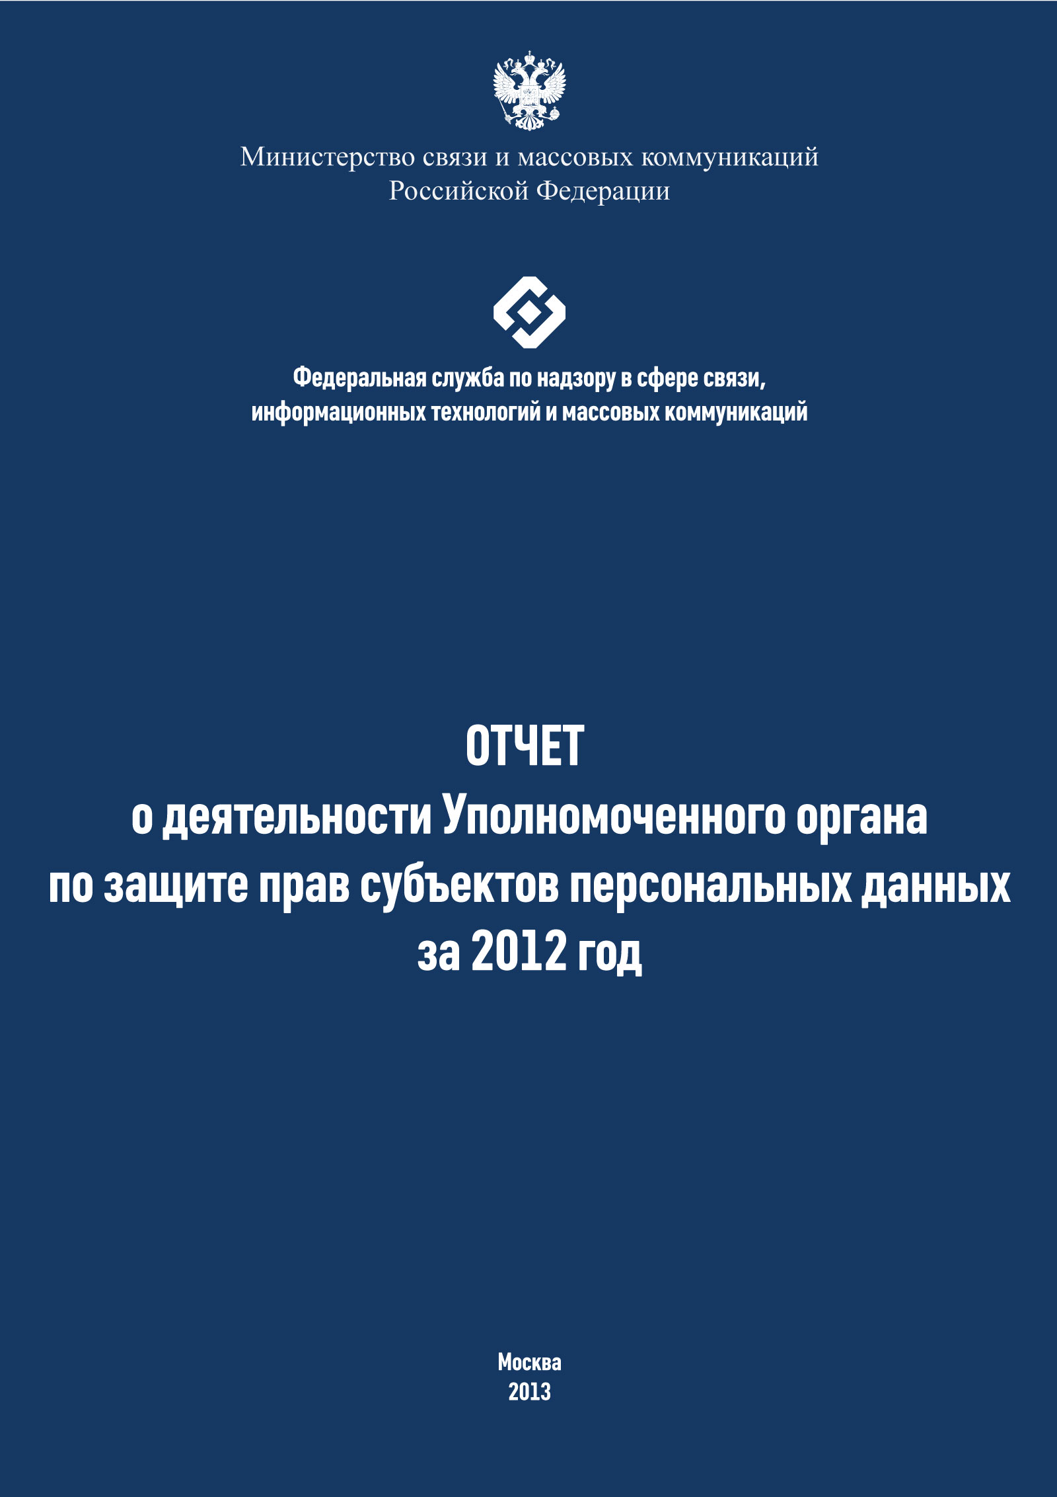

СОДЕРЖАНИЕ

1. Введение | стр. 3
2. Итоги государственного контроля (надзора) за соблюдением обязательных требований законодательства Российской Федерации в области персональных данных | стр. 6
3. Итоги деятельности по рассмотрению обращений граждан (субъектов персональных данных) и юридических лиц, итоги судебно-претензионной работы Уполномоченного органа | стр. 24
4. Итоги деятельности по ведению реестра операторов, осуществляющих обработку персональных данных | стр. 30
5. Нормативно-правовое обеспечение деятельности Уполномоченного органа и совершенствование законодательства Российской Федерации в области персональных данных | стр. 34
6. Международная деятельность | стр. 42
7. Деятельность Консультативного совета при уполномоченном органе по защите прав субъектов персональных данных | стр. 46
8. Приоритетные направления и задачи Уполномоченного органа на 2013 год | стр. 47

- Введение

Система защиты прав субъектов персональных данных в Российской Федерации, сформировавшаяся на протяжении 5 последних лет, сегодня является эффективным механизмом, сочетающим в себе разнообразный инструментарий, отвечающий международным и общеевропейским принципам и стандартам. Это и наличие специального российского законодательства, и система санкций за нарушение установленных требований, а также деятельность уполномоченного органа по защите прав субъектов персональных данных, полномочия которого с 2008 года возложены на Федеральную службу по надзору в сфере связи, информационных технологий и массовых коммуникаций и ее правопредшественников (далее-Уполномоченный орган).
Ежегодно Уполномоченный орган, во исполнение ч. 7 ст. 23 Федерального закона от 27 июля 2006 г. №152-ФЗ «О персональных данных», представляет отчет о деятельности уполномоченного органа по защите прав субъектов персональных данных в Российской Федерации (далее-Отчет).
Главным фактором, определяющим композицию Отчета за 2012 год, является динамика, основные векторы развития и состояние защиты прав и законных интересов граждан - субъектов персональных данных. Это обусловлено стремлением сделать его максимально актуальным, отвечающим существующим реалиям и востребованным для широкого круга заинтересованных лиц: граждан, операторов, экспертного сообщества.
Основная же цель Отчета обратить внимание на вопросы соблюдения прав и законных интересов граждан в области персональных данных, а также на необходимость выполнения обязанностей, предусмотренных действующим законодательством. Кроме того, в Отчете дается оценка существующим проблемам в области персональных данных, выявленным в процессе работы Уполномоченного органа за 2012 год, и предложения по их разрешению.
Отчет структурирован с учетом основных функций, исполняемых Уполномоченным органом, и подготовлен с использованием информации, полученной, в том числе по итогам:
- осуществления государственного контроля (надзора) за соответствием обработки персональных данных требованиям законодательства Российской Федерации в области персональных данных;
- деятельности по ведению реестра операторов, осуществляющих обработку персональных данных;
- рассмотрения обращений граждан и юридических лиц;
- работы консультативно-совещательных структур по вопросам защиты прав субъектов персональных данных;
- международного сотрудничества по вопросам защиты персональных данных, а также, информации, поступившей от федеральных органов исполнительной власти, органов исполнительной власти субъектов Российской Федерации, общественных объединений операторов, осуществляющих обработку персональных данных;
- анализа публикаций в средствах массовой информации.
Анализируя состояние защиты персональных данных граждан в Российской Федерации, необходимо отметить, что в 2012 году, как и в 2011 году, имели место «системные» нарушения требований законодательства Российской Федерации в области персональных данных. Появились новые вызовы и угрозы, возникшие вследствие интенсивного развития и внедрения в повседневную жизнь информационных технологий, появления новых форматов взаимоотношений между операторами и субъектами персональных данных.
В тоже время в 2012 году наблюдался рост гражданской активности в вопросах защиты прав и законных интересов субъектов персональных данных. Уполномоченным органом внедрены в практическую деятельность новые и усовершенствованы имевшие место в прошлом подходы к осуществлению своих полномочий, позволившие обеспечить стабильность общего состояния защиты прав граждан-субъектов персональных данных.
Наряду с решением своей главной задачи, направленной на защиту прав и законных интересов граждан-субъектов персональных данных, деятельность Уполномоченного органа сегодня предусматривает самое тесное взаимодействие с операторами, осуществляющими обработку персональных данных (далее-Оператор).
Ключевой особенностью взаимодействия с Операторами является поддержка инициатив их профессиональных сообществ, направленных на выработку отраслевых документов, регламентирующих порядок и условия обработки персональных данных с учетом профессиональной специфики.
Успешное развитие системы защиты прав субъектов персональных данных требует оптимизации существующих подходов. Невозможно решать проблемы защиты прав граждан в отсутствие адекватных составов правонарушений, закрепленных в законодательстве, и эффективных административных рычагов воздействия на Операторов, нарушающих порядок обработки персональных данных и причиняющих (создающих предпосылки к причинению) вред гражданам-субъектам персональным данным.
В связи с этим требуется реализация мер, направленных на усиление ответственности операторов, предусматривающих установление новых составов административных правонарушений, учитывающих специфику правонарушения, а также дифференциацию ответственности в зависимости от вреда, нанесенного правам и законным интересам граждан-субъектов персональным данных.
Представленный Отчет не только дает оценку результатам 2012 года, но и определяет задачи, подходы, механизмы, направленные на дальнейшее совершенствование деятельности на ближайшую перспективу.
- Итоги государственного контроля (надзора)
за соблюдением обязательных требований законодательства Российской Федерации в области персональных данных

Реализация функции по осуществлению государственного контроля (надзора) в области персональных данных в 2012 году предопределялась следующими обстоятельствами, сложившимися в предыдущие годы.
- Более 70 % запланированных проверок проводилось в отношении Операторов, зарегистрированных в Реестре Роскомнадзора, в связи с чем контрольно-надзорные мероприятия, в основном, сводились к оценке соответствия информации, содержащейся в уведомлении, фактической деятельности.
- Ежегодный рост количества административных правонарушений в области персональных данных. Так, в 2010 году количество выявленных административных правонарушений по сравнению с 2009 годом выросло в 55 раз, в 2011 году - в 2 раза в сравнении с показателями 2010 года соответственно.
- Утечки персональных данных граждан, вызванные непринятием Операторами мер по обеспечению их конфиденциальности и безопасности.
- Принятие Федерального закона № 261-ФЗ «О внесении изменений в Федеральный закон «О персональных данных» в значительной степени изменившего требования, предъявляемые к деятельности Операторов, и, как следствие, переработка существующих нормативных правовых актов, регламентирующих порядок и условия осуществления государственного контроля (надзора) в области персональных данных.
Соответственно, для повышения эффективности государственного контроля (надзора) в области персональных данных в 2012 году, его адаптации к существующим реалиям необходим был комплексный подход.
Во-первых, при планировании проверок на 2012 год была увеличена доля категории операторов, осуществляющих обработку персональных данных значительного числа граждан, а также в отношении деятельности которых поступали жалобы граждан (ЖКХ, коллекторские агентства, кредитные организации и другие).
Так, если в 2011 году, в плане плановых проверок подобных категорий операторов было менее 30%, то в 2012 году - около 45%.
Во-вторых, были унифицированы подходы к проводимым контрольно-надзорным мероприятиям. С учетом изменений в законодательстве Российской Федерации в области персональных данных разработаны типовые программы проведения проверок в отношении юридических лиц, индивидуальных предпринимателей, государственных и муниципальных органов.
В-третьих, реализованы механизмы мониторинга деятельности Операторов, позволившие на начальной стадии выявлять факты, связанные с утечками персональных данных, и принимать соответствующие меры реагирования.
Необходимо отметить, что из общего количества утечек, зафиксированных в 2012 году как Уполномоченным органом, так и различными независимыми аналитическими организациями, только 72% (53 случая) непосредственно связаны с персональными данными. В остальных случаях имели место факты распространения информации, составляющей коммерческую, служебную тайны.
В тоже время из инцидентов с персональными данными только 62% (33 случая) можно отнести непосредственно к утечкам, произошедшим ввиду несоблюдения Операторами требований по обеспечению их конфиденциальности и безопасности, в остальных 38% (20 случаев)- установлены факты нарушения требований законодательства Российской Федерации в области персональных данных в части передачи персональных данных без соответствующего согласия (передача коллекторам в целях взыскания задолженности, передача третьим лицам в рамках поручения по обработке персональных данных).
В большинстве своем факты утечек были связаны с несанкционированным распространением персональной информации, содержащейся на бумажных носителях, допущенным различными операторами, в том числе учреждениями здравоохранения, осуществляющими обработку специальных категорий персональных данных (состояние здоровья).
В-четвертых, Уполномоченным органом для включения в план законопроектной деятельности Минкомсвязи России подготовлены предложения по внесению изменений в законодательство Российской Федерации в части установления особенностей осуществления государственного контроля (надзора) за соответствием обработки персональных данных требованиям законодательства Российской Федерации в области персональных данных, в том числе в части оснований проведения внеплановых проверок.
В 2012 году Уполномоченным органом проведено 874 плановых проверки из 991 запланированных. Проведены также 663 внеплановые проверки.
Сравнительная динамика количества проверок Уполномоченного органа за последние 3 года представлена на диаграмме 1.
Диаграмма 1
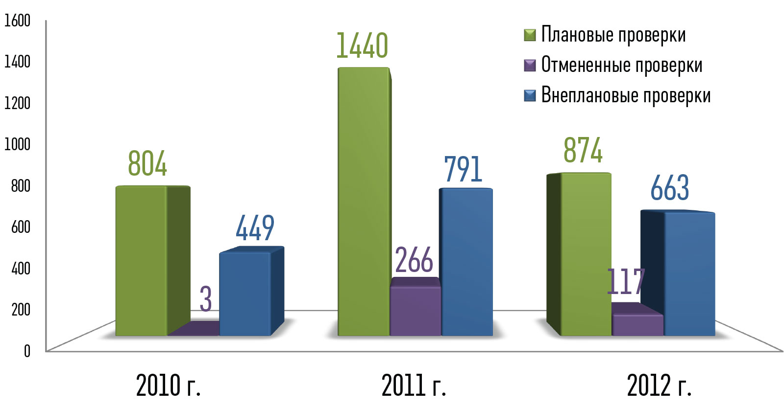
Следует отметить, что изначальный рост количества проверок был обусловлен процессами становления контрольно-надзорной системы в области персональных данных в условиях принятого в 2008 году Федерального закона №294-ФЗ «О защите прав юридических лиц и индивидуальных предпринимателей при осуществлении государственного контроля (надзора) и муниципального контроля», а также динамикой количества жалоб граждан на действия отдельных Операторов по обработке их персональных данных.
Снижение количества плановых проверок в 2012 году обусловлено трендом снижения административной нагрузки на бизнес, а также реализацией задачи по повышению эффективности государственного контроля в области персональных данных, отказом от так называемой «палочной» системы и более широким внедрением форм контрольно-надзорной деятельности, не предусматривающих взаимодействие с проверяемыми лицами (мониторинг, систематическое наблюдение).
Переход к распространению подобной практики в выборе форм контрольно-надзорной деятельности также был продиктован невысоким уровнем эффективности плановых контрольных мероприятий, поскольку позволял отдельным Операторам, включенным в План проведения плановых проверок, заблаговременно подготовиться к проверке, и, предъявить проверяющим «парадное» состояние дел в области организации и исполнения обязательных требований законодательства Российской Федерации в области персональных данных.
В 2012 году 117 проверок были отменены ввиду ликвидации (реорганизации) Оператора, либо прекращения им деятельности по обработке персональных данных на определенной территории. О соответствующих изменениях планов проверок региональные органы прокуратуры информировались в установленные сроки.

Вместе с тем, изменение Операторами организационно-правовой формы сегодня является одним из способов уклонения от проведения проверок, проводимых контрольно-надзорными органами по правилам, установленным Федеральным законом № 294-ФЗ «О защите прав юридических лиц и индивидуальных предпринимателей при осуществлении государственного контроля (надзора) и муниципального контроля», поскольку плановая проверка может быть назначена не ранее 3 лет со дня образования юридического лица.
Указанное обстоятельство еще раз свидетельствует об актуальности принятого решения о переходе к контрольно-надзорным мероприятиям преимущественно в форме, не требующей взаимодействия с проверяемым лицом.
По результатам контрольно-надзорных мероприятий, проведенных Уполномоченным органом в 2012 году, выдано 1370 предписаний об устранении выявленных нарушений, что почти на 40% меньше показателей 2011 года. Снижение этого показателя обусловлено двумя критериями: во первых, как упоминалось выше, произошло уменьшение общего числа плановых проверок; во-вторых, в связи с изменением Административного регламента проведения проверок при осуществлении федерального государственного контроля (надзора) за соответствием обработки персональных данных требованиям законодательства Российской Федерации в области персональных данных, предписания выдавались не по каждому выявленному нарушению, а одно на все выявленные по итогам проверки нарушения.
Динамика количественных показателей государственного контроля (надзора) за соблюдением обязательных требований законодательства Российской Федерации в области персональных данных представлена на диаграмме 2.
Диаграмма 2
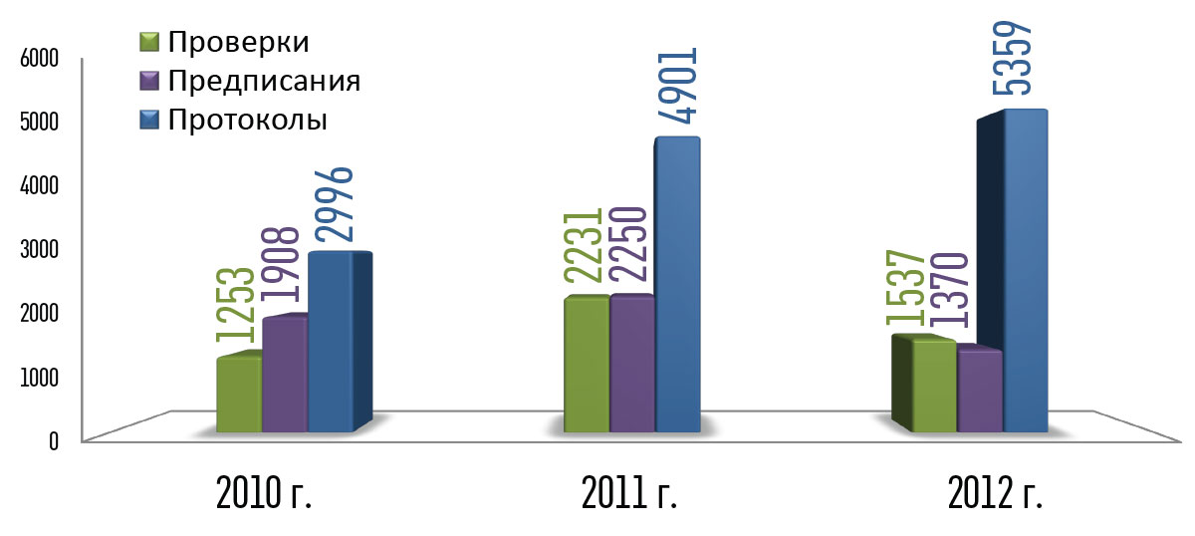
Вместе с тем, оценивая качественную сторону итогов осуществления государственного контроля (надзора) в области персональных данных необходимо отметить, что если в 2011 году нарушения требований законодательства в области персональных данных были выявлены по результатам 34% проведенных проверок, то в 2012 году эта цифра выросла до 45%. Рост данного показателя обусловлен увеличением доли проверок в отношении операторов, на чьи действия в прошлые периоды поступали жалобы граждан, а также Операторов, которые осуществляли деятельность по обработке персональных данных без соответствующего уведомления Уполномоченного органа.
Типичными нарушениями требований Федерального закона от 27 июля 2006 г. № 152-ФЗ «О персональных данных» и принятых на его основе подзаконных актов, в 2012 году являлись:
а) ст. 7 Федерального закона «О персональных данных» – нарушение требований конфиденциальности при обработке персональных данных;
Пример 1
В ходе проведения проверки в отношении ФГБОУ ВПО «Сибирский государственный индустриальный университет» должностными лицами Уполномоченного органа по Кемеровской области установлены факты распространения неопределенному кругу лиц персональных данных сотрудников ФГБОУ ВПО «Сибирский государственный индустриальный университет» без их соответствующего согласия. По данному факту органами прокуратуры, на основании материалов Уполномоченного органа, возбуждено дело об административном правонарушении по ст. 13.11 КоАП РФ. По результатам рассмотрения материалов дела судом принято решение о привлечении ФГБОУ ВПО «Сибирский государственный индустриальный университет» к административной ответственности и наложении штрафа в размере пяти тысяч рублей.
Пример 2
В ходе мониторинга информационно-телекоммуникационной сети Интернет должностными лицами Уполномоченного органа были установлены факты предоставления интернет - сайтом www.db.spravki.net доступа неограниченному кругу лиц к персональным данным граждан Российской Федерации, включающим их фамилии, имена и отчества, контактные телефоны и адреса местожительства, без их соответствующего согласия. По данному факту органами прокуратуры, на основании материалов Уполномоченного органа, возбуждено дело об административном правонарушении по ст. 13.11 КоАП РФ. По результатам рассмотрения материалов дела судом принято решение о привлечении администратора доменного имени spravki.net к административной ответственности и наложении штрафа в размере пятисот рублей.
б) ч. 4 ст. 9 Федерального закона «О персональных данных» – несоответствие содержания письменного согласия субъекта на обработку его персональных данных требованиям Федерального закона;
Пример 1
В типовой форме согласия на обработку персональных данных, утвержденной ООО «Аварийный комиссар», отсутствовали перечень персональных данных, на обработку которых дается согласие субъекта персональных данных, перечень действий с персональными данными, на совершение которых дается согласие, общее описание используемых оператором способов обработки персональных данных, адрес Оператора и цель обработки персональных данных. Соответствующие материалы были направлены Уполномоченным органом по Кировской области в органы прокуратуры, по результатам, рассмотрения которых возбуждено дело об административном правонарушении по ст. 13.11 КоАП РФ. Судом, на основании представленных материалов, было принято решение о привлечении ООО «Аварийный комиссар» к административной ответственности и наложении штрафа в размере пяти тысяч рублей, в том числе на должностное лицо ООО «Аварийный комиссар» в размере пятьсот рублей.
Пример 2
В типовой форме согласия на обработку персональных данных, утвержденной ЗАО «Юлмарт», отсутствовало наименование и адрес лица, осуществляющего обработку персональных данных по поручению оператора. Соответствующие материалы были направлены Уполномоченным органом по Ростовской области в органы прокуратуры, по результатам рассмотрения которых возбуждено дело об административном правонарушении по ст. 13.11 КоАП РФ. Судом, на основании представленных материалов, было принято решение о привлечении ЗАО «Юлмарт» к административной ответственности должностного лица и наложении штрафа в размере пятисот рублей.
в) п. 15 Положения об особенностях обработки персональных данных, осуществляемой без использования средств автоматизации, утвержденного постановлением Правительства Российской Федерации от 15 сентября 2008 г. № 687 в части, касающейся несоблюдения Оператором условий, обеспечивающих сохранность персональных данных и исключающих несанкционированный к ним доступ;
Пример 1
Управлением Уполномоченного органа по Кемеровской области была проведена плановая выездная проверка в отношении Муниципального учреждения «Управление образования Администрации Юргинского муниципального района». В ходе проведения контрольно-надзорного мероприятия инспекторами установлено отсутствие у Оператора утвержденного перечня мер, необходимых для обеспечения сохранности персональных данных и исключающий несанкционированный доступ к ним. По данному факту органами прокуратуры возбуждено дело об административном правонарушении по ст. 13.11 КоАП РФ. По результатам рассмотрения материалов дела судом принято решение о привлечении Муниципального учреждения «Управление образования Администрации Юргинского муниципального района» к административной ответственности и наложении штрафа в размере пяти тысяч рублей.
Пример 2
Территориальным управлением Уполномоченного органа по Камчатскому краю была проведена выездная проверка в отношении Общества с ограниченной ответственностью Управляющая компания «Полигон В» (далее – ООО Управляющая компания «Полигон В»). В ходе проведения контрольно-надзорного мероприятия инспекторами установлено отсутствие у Оператора утвержденного перечня мер, необходимых для обеспечения сохранности персональных данных и исключающий несанкционированный доступ к ним. По данному факту органами прокуратуры, на основании материалов Уполномоченного органа, возбуждено дело об административном правонарушении по ст. 13.11 КоАП РФ. По результатам рассмотрения материалов дела судом принято решение о привлечении ООО Управляющая компания «Полигон В» к административной ответственности и наложении штрафа в размере пяти тысяч рублей.
г) ч. 3 ст. 22 Федерального закона «О персональных данных» – представление в уполномоченный орган уведомления об обработке персональных данных, содержащего неполные и (или) недостоверные сведения;
Пример 1
Управлением Уполномоченного органа по Южному федеральному округу была проведена плановая выездная проверка в отношении ОАО «ТАВС «Кубань». В ходе проведения контрольно-надзорного мероприятия инспекторами установлено, что сведения, представленные в уведомлении ОАО «ТАВС «Кубань», не соответствуют фактической деятельности ОАО «ТАВС «Кубань». По данному факту органами прокуратуры, на основании материалов Уполномоченного органа, возбуждено дело об административном правонарушении по ст. 13.11 КоАП РФ. По результатам рассмотрения материалов дела судом принято решение о привлечении ОАО «ТАВС «Кубань» к административной ответственности и наложении штрафа в размере пяти тысяч рублей.
Пример 2
Управлением Уполномоченного органа по Камчатскому краю была проведена проверка в отношении ООО «Согжой». В ходе проведения контрольно-надзорного мероприятия инспекторами установлено, что сведения, представленные в уведомлении ООО «Согжой», не соответствуют фактической деятельности ООО «Согжой». По данному факту органами прокуратуры, на основании материалов Уполномоченного органа, возбуждено дело об административном правонарушении по ст. 13.11 КоАП РФ. По результатам рассмотрения материалов дела судом принято решение о привлечении ООО «Согжой» к административной ответственности и наложении штрафа в размере пяти тысяч рублей.
Как и в предшествующие годы, в 2012 году продолжился рост количества административных правонарушений. Уполномоченным органом составлено 5359 протоколов об административных правонарушениях (2011 год - 4901, 2010 год - 2996).
Выявленные правонарушения были классифицированы по ст. 19.7 КоАП РФ, предусматривающей ответственность за непредставление или несвоевременное представление в Уполномоченный орган сведений, необходимых для реализации его функций, а также по ст. 19.5 КоАП РФ за неисполнение ранее выданных предписаний.
Мировыми судьями, по результатам рассмотрения 4786 направленных материалов, были приняты постановления о привлечении операторов к административной ответственности в форме штрафа на общую сумму 8 млн. 680 тыс. 150 рублей.
Динамика роста сумм административных штрафов за три последних года, наложенных судами на основании материалов Уполномоченного органа, представлена на диаграмме 3.
Диаграмма 3
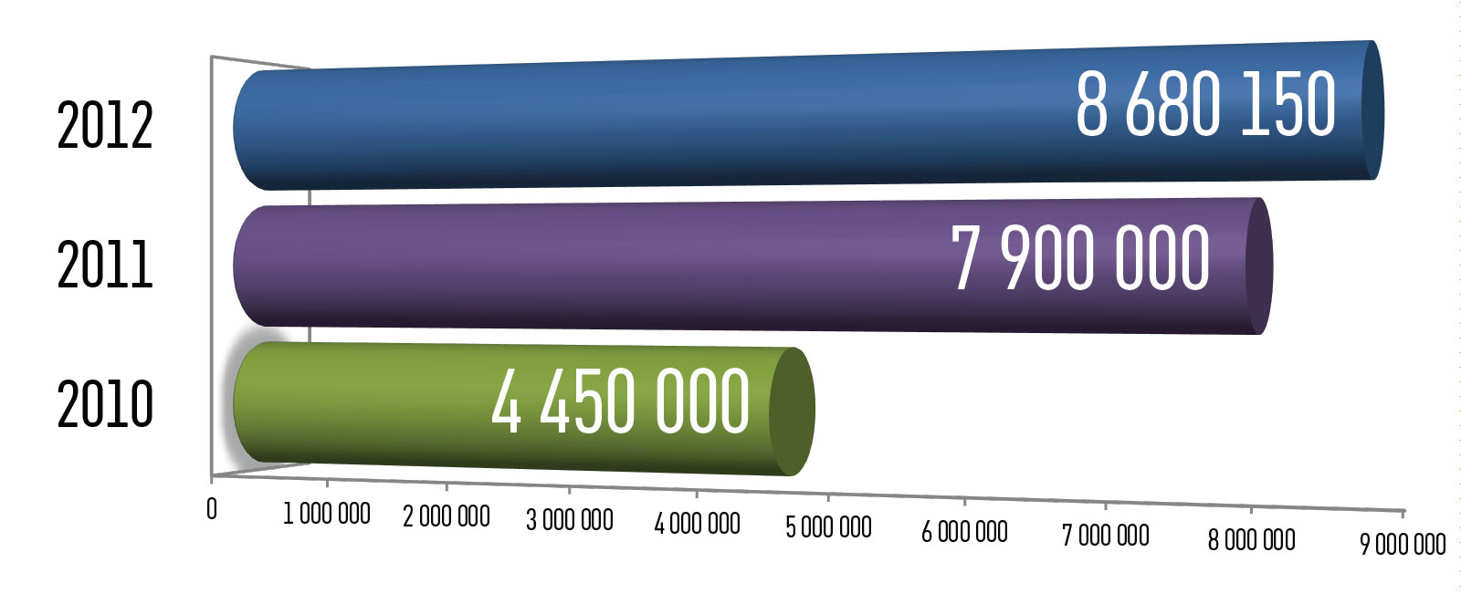

В отношении операторов, осуществляющих обработку персональных данных значительного числа граждан, к которым относятся организации в сфере ЖКХ, кредитные организации, коллекторские агентства, в 2012 году было проведено 267 плановых (2010 год – 64, 2011 год - 184) и 117 внеплановых (2010 год – 84, 2011 год - 158) проверок.

Увеличение общего количества проверок данных Операторов напрямую связано с ростом числа жалоб граждан.

По результатам проведенных проверок в отношении указанных операторов выдано 193 предписания об устранении выявленных нарушений, что составляет 14 % от общего количества выданных предписаний в 2012 году, направлено на рассмотрение в суды 533 протокола об административных правонарушениях, что составило 10 % от общего числа составленных протоколов об административных правонарушениях в 2012 году.
На диаграмме 4 представлена динамика количественных показателей государственного контроля (надзора) за соблюдением обязательных требований законодательства Российской Федерации в области персональных данных в отношении организаций в сфере ЖКХ, коллекторских агентств, кредитных организаций за 2010-2012 годы.

Диаграмма 4
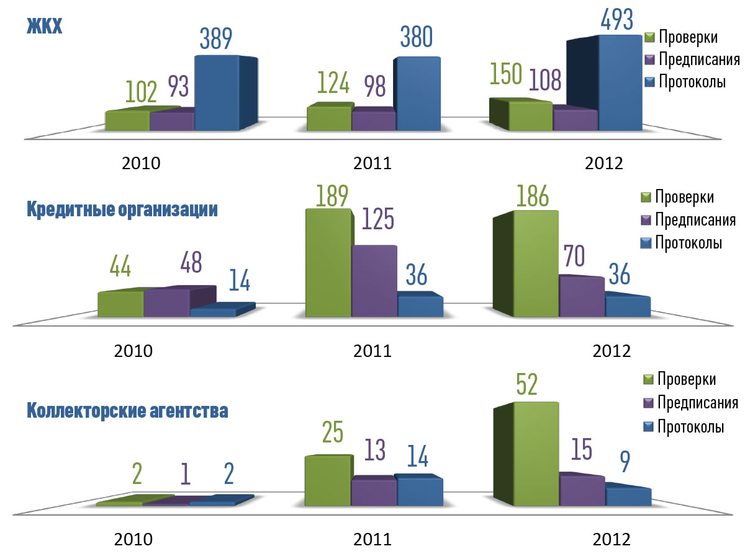

Как видно из приведенных диаграмм, в сфере ЖКХ на протяжении трех последних лет, наряду с увеличением числа контрольно-надзорных мероприятий, отмечается рост количества предписаний и составленных протоколов об административных правонарушениях. Очевидно, что эта динамика связана с недостаточным уровнем соответствия осуществляемой организациями сферы ЖКХ деятельности требованиям законодательства Российской Федерации в области персональных данных.
Ситуация в финансово-кредитных организациях в 2012 году осталась практически такой же, как в 2011 году.
В тоже время, итоги проверок коллекторских агентств в 2012 году показывают небольшую положительную динамику. В этой сфере количество выданных предписаний и составленных протоколов осталось практически на уровне 2011 года, при том, что количество плановых проверок увеличилось в 2 раза.
В качестве типичных для данных категорий Операторов можно выделить следующие нарушения:
а) п. 13 Положения об особенностях обработки персональных данных, осуществляемой без использования средств автоматизации, утвержденного постановлением Правительства Российской Федерации от 15 сентября 2008 г. № 687 в части, касающейся отсутствие у оператора места (мест) хранения персональных данных (материальных носителей), перечня лиц, осуществляющих обработку персональных данных либо имеющих к ним доступ;
Пример
Территориальным управлением Уполномоченного органа по Камчатскому краю была проведена выездная проверка в отношении Общества с ограниченной ответственностью Управляющая компания «Кречет» (далее – ООО Управляющая компания «Кречет»). В ходе проведения контрольно-надзорного мероприятия выявлено нарушение в части, касающейся отсутствия у Оператора утвержденного перечня лиц, имеющих доступ к персональным данным, обрабатываемым без использования средств автоматизации. Кроме того, Оператором не был определен порядок и места хранения персональных данных субъектов. По данному факту органами прокуратуры, на основании материалов Уполномоченного органа, возбуждено дело об административном правонарушении по ст. 13.11 КоАП РФ. По результатам рассмотрения материалов дела судом принято решение о привлечении ООО Управляющая компания «Кречет» к административной ответственности и наложении штрафа в размере пяти тысяч рублей.
б) п. 1 ч. 1 ст. 6 Федерального закона «О персональных данных» – обработка персональных данных допускается Оператором, в случае если она осуществляется с согласия субъекта персональных данных на обработку его персональных данных;
Пример
В ходе проведения плановой выездной проверки в отношении Открытого акционерного общества Банк «Платежные системы» должностными лицами Уполномоченного органа по Республике Башкортостан были установлены факты обработки персональных данных близких родственников без их соответствующего согласия. По данному факту органами прокуратуры, на основании материалов Уполномоченного органа, возбуждено дело об административном правонарушении по ст. 13.11 КоАП РФ. По результатам рассмотрения материалов дела судом принято решение о привлечении Открытого акционерного общества Банк «Платежные системы» к административной ответственности и наложении штрафа в размере пяти тысяч рублей.
в) ч. 3 ст. 6 Федерального закона «О персональных данных» – отсутствие в поручении лицу, которому оператором поручается обработка персональных данных, обязанности соблюдения конфиденциальности персональных данных и обеспечения их безопасности, а также требований к защите обрабатываемых персональных данных;
Пример
В ходе проведения проверки в отношении ООО «УК «Свой Дом» должностными лицами Уполномоченного органа по Ростовской области установлены факты отсутствия в поручении лицу, которому поручает обработку персональных данных, обязанности соблюдения конфиденциальности персональных данных и обеспечения их безопасности, а также требований к защите обрабатываемых персональных данных. Соответствующие материалы были направлены Уполномоченным органом в органы прокуратуры, по результатам, рассмотрения которых возбуждено дело об административном правонарушении по ст. 13.11 КоАП РФ. Судом, на основании представленных материалов, было принято решение о привлечении ООО «УК «Свой Дом» к административной ответственности и наложении штрафа в размере пяти тысяч рублей.
В 2012 году Уполномоченным органом по выявленным фактам нарушения требований законодательства Российской Федерации в области персональных данных в органы прокуратуры в 710 случаях направлены соответствующие материалы. По итогам рассмотрения направленных материалов органами прокуратуры в 164 случаях были приняты решения о возбуждении дела об административном правонарушении по ст. 13.11 КоАП РФ и вынесены постановления суда о привлечении операторов к административной ответственности в форме штрафа на общую сумму 197 тысяч рублей, в 113 случаях принимались иные меры прокурорского реагирования (вносились представления, направлялись предостережения). В остальных случаях органами прокуратуры принимались решения об отказе в возбуждении административного производства в связи с истечением срока давности.
Итоги рассмотрения материалов, направленных в органы прокуратуры в 2012 году, представлены на диаграмме 5.

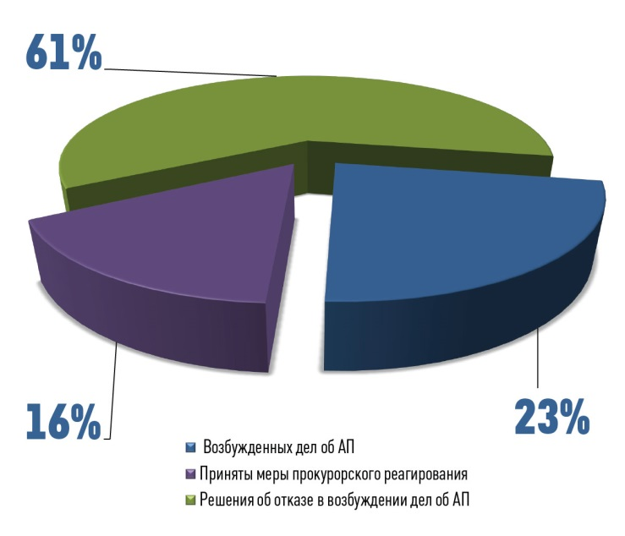
Диаграмма 5
Как видно из диаграммы 6 по-прежнему остро стоит вопрос, связанный с регулярными отказами органов прокуратуры в возбуждении дел об административных правонарушениях по материалам Уполномоченного органа за истечением срока давности. В 2012 году только по 39% материалов, направленных в органы прокуратуры, были приняты меры прокурорского реагирования.
Диаграмма 6
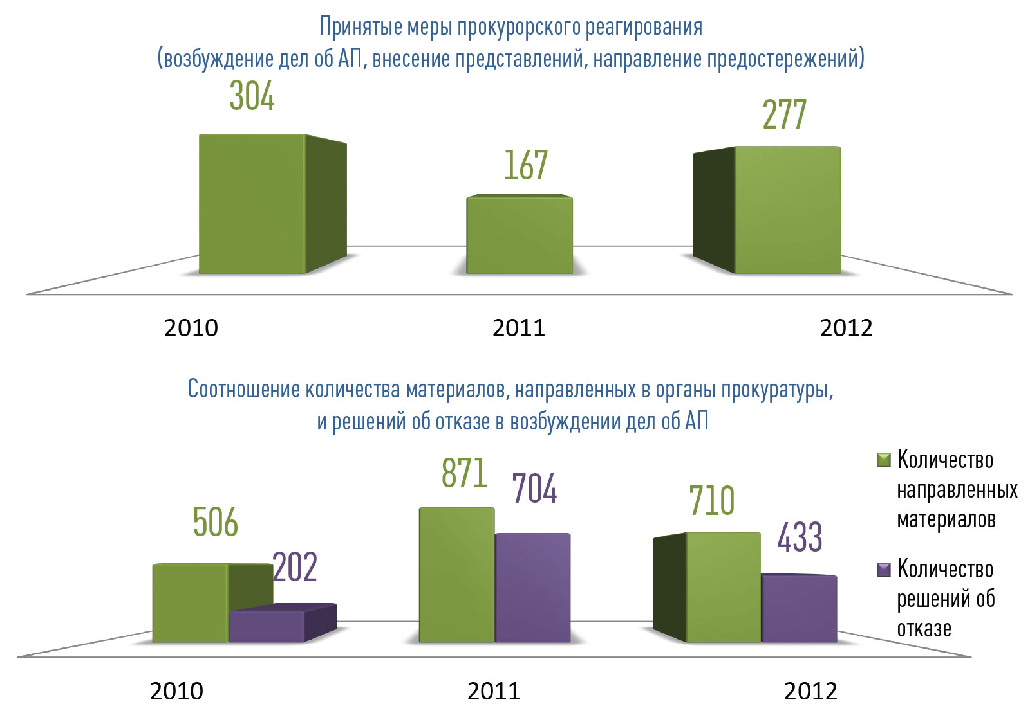
Анализ результатов рассмотрения органами прокуратуры материалов, представленных Уполномоченным органом за последние 3 года, показывает, что наибольшая эффективность (60% принятых решений о принятии мер прокурорского реагирования) имела место в 2010 году. Показатели 2012 года увеличились по сравнению с 2011 годом на 20%, но их уровень остался ниже показателей 2010 года на 20%. Этот рост, в первую очередь, обусловлен принятием органами прокуратуры, в случае отказа в возбуждении дела об административном правонарушении по ст. 13.11 КоАП РФ, иных мер прокурорского реагирования.
Показатели 2012 года по количеству отказов в возбуждении дел об административных правонарушениях в два раза превышают показатели 2010 года, и лишь на треть снизились по сравнению с 2011 годом.
Данное увеличение количества отказов возбуждении дел об административных правонарушениях вызывает озабоченность.
Как отмечалось в Отчете за 2011 год в сложившейся ситуации логичным и эффективным решением являлась бы передача Уполномоченному органу полномочий по возбуждению и рассмотрению дел об административных правонарушениях в сфере персональных данных.
Следует отметить, что в 2012 году Уполномоченным органом был разработан проект федерального закона «О внесении изменений в Кодекс Российской Федерации об административных правонарушениях», предполагающий решение, в том числе и этого вопроса. Более подробная информация о законопроекте представлена в разделе 5 Отчета.
В отчетном периоде Уполномоченным органом осуществлялся мониторинг информационно-телекоммуникационной сети Интернет на предмет выявления фактов незаконного распространения персональной информации. В 2012 году центральным аппаратом Уполномоченного органа была проведена оценка содержания и правовых оснований деятельности 193 интернет-ресурсов, осуществляющих деятельность в российском сегменте сети Интернет.
В 55 случаях нарушения законодательства Российской Федерации в области персональных данных не выявлено, в связи с тем, что на указанных сайтах размещалась контактно-справочная информация государственных, муниципальных органов и юридических лиц, а также персональная информация, публикация которой разрешена в силу федеральных законов (данные из различных реестров: ЕГРЮЛ, ЕГРИП, Реестр кадастровых инженеров и т.п.).
В деятельности 138 интернет-ресурсов выявлены факты нарушения требований законодательства Российской Федерации в области персональных данных.
По результатам принятых Уполномоченным органом мер реагирования:
- В 16 случаях информация, содержащая персональные данные граждан Российской Федерации, была удалена администраторами на основании материалов Уполномоченного органа.
- В 47 случаях материалы по результатам мониторинга были направлены в органы прокуратуры для рассмотрения вопроса о возбуждении дела об административном правонарушении по ст. 13.11 КоАП Российской Федерации. Из них, в 20 случаях органами прокуратуры были приняты решения о возбуждении дела об административном правонарушении, в 10 случаях–отказано в связи с истечением срока давности и отсутствием в действиях Оператора нарушений требований Федерального закона «О персональных данных». Информация о результатах рассмотрения остальных 17 материалов в адрес Уполномоченного органа не поступила.
- По фактам возможных нарушений Правил регистрации доменных имен в доменных зонах .ru и .рф (в частности, предоставление на этапе регистрации недостоверной личной информации), российскими регистраторами доменных имен, на основании материалов Уполномоченного органа, прекращено делегирование 75 доменных имен в зоне .ru и .рф.
В связи с необходимостью активизации работы по пресечению распространения персональных данных в сети Интернет Уполномоченный орган в числе первоочередных ставит задачу автоматизации процедуры выявления интернет-ресурсов, незаконно распространяющих персональные данные. Помимо этого, с целью предотвращения возможности возобновления незаконной деятельности организован мониторинг ресурсов, в отношении которых ранее были приняты судебные решения по искам Службы.

3. Итоги деятельности по рассмотрению
обращений граждан - субъектов персональных данных,
итоги судебно-претензионной работы

За отчетный период в адрес Уполномоченного органа и его территориальных органов поступило 5677 обращений, что на 31% выше показателей 2011 года.
С момента возложения полномочий по защите прав субъектов персональных данных в Уполномоченный орган поступило 12037 обращений, в том числе:
в 2008 году - 146;
в 2009 году - 465;
в 2010 году - 1829;
в 2011 году – 3920;
в 2012 году – 5677.

Динамика поступления обращений в Уполномоченный орган представлена на диаграмме 7.
Диаграмма 7
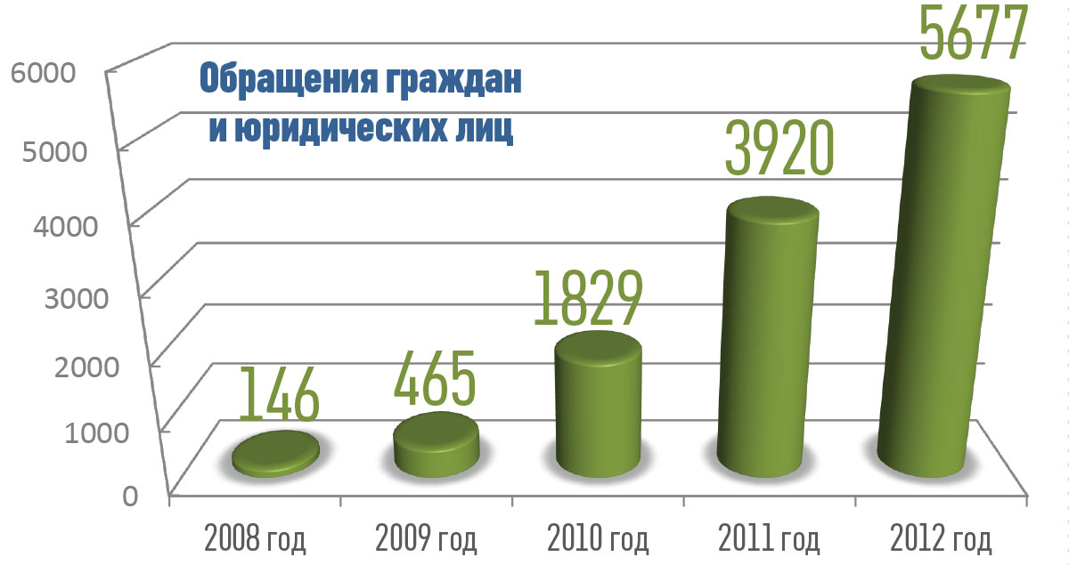
Как видно из представленной диаграммы, за 2012 год обращений поступило примерно столько же, сколько за два предыдущих года (2010 и 2011 годы) вместе взятых и почти в 40 раз больше по сравнению с 2008 годом.
Из указанных обращений – 5368 составляют обращения и жалобы граждан - субъектов персональных данных и 309 – обращения юридических лиц.
Диаграмма 8
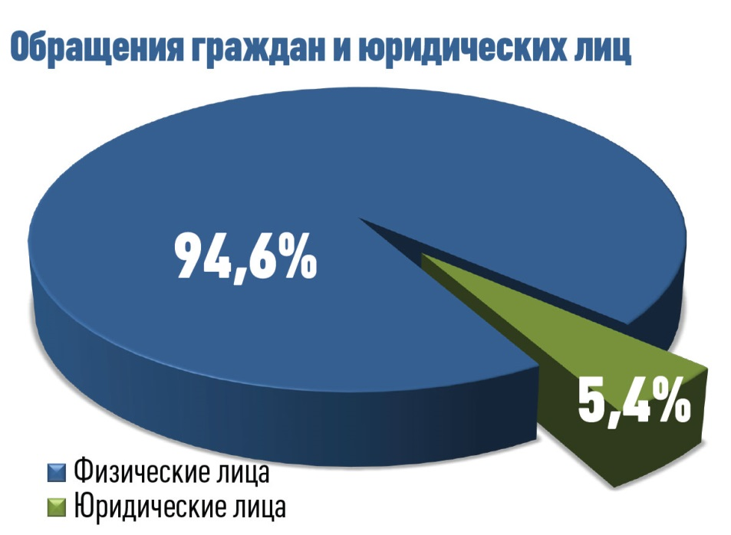

Анализ жалоб в разрезе по федеральным округам показывает, что, как и 2011 году, наибольшее количество обращений зафиксировано в Центральном федеральном округе (37 % от общего количества обращений), наименьшее традиционно отмечено в Северо-Кавказском федеральном округе (1 %. от общего количества обращений)

Диаграмма 9
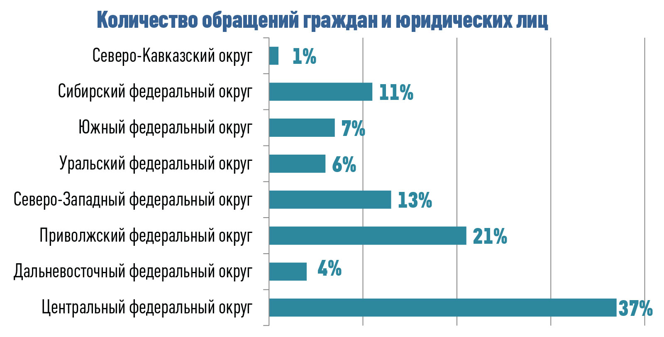
В абсолютных цифрах увеличение количества жалоб по сравнению с 2011 годом отмечается в большинстве федеральных округов, за исключением Северо-Кавказского, Уральского и Дальневосточного. (Диаграмма 10).
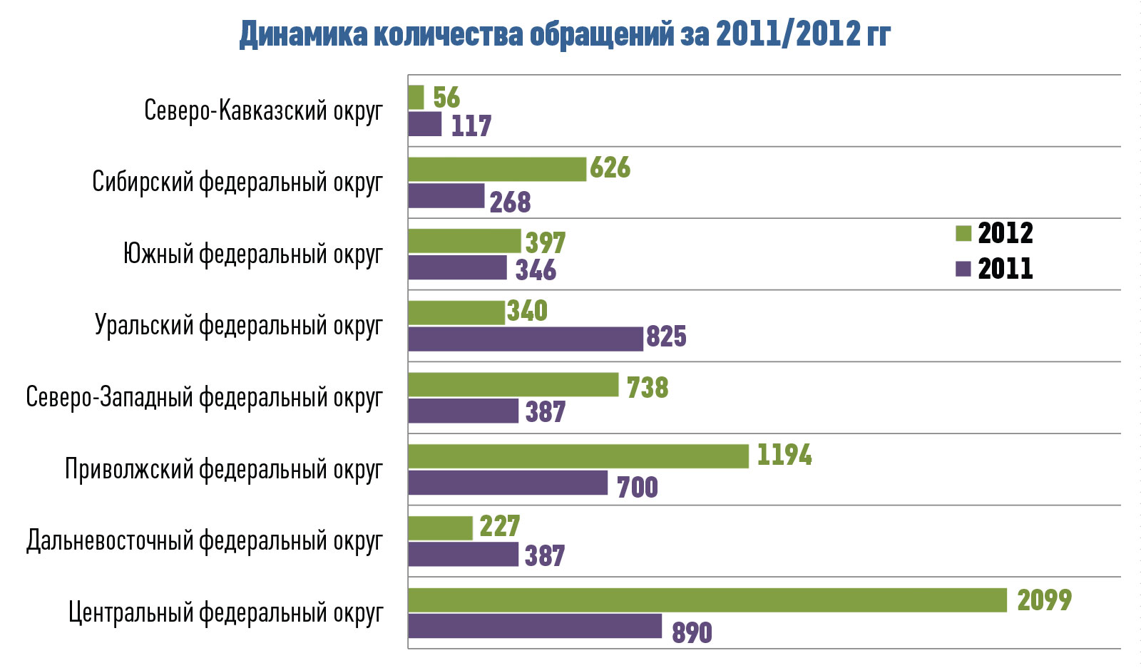
Анализ результатов рассмотрения обращений граждан показывает, что наибольшее количество жалоб отмечается в регионах, где имеется наибольшее количество Операторов, деятельность которых предполагает направление уведомления в Уполномоченный орган. Обработка персональных данных граждан такими организациями ведется не столько для «собственных, внутренних» нужд, а сколько в своей основной хозяйственной деятельности. К ним, также, относятся организации, осуществляющие обработку персональных данных значительного числа граждан и имеющие разветвленную филиальную сеть на территории Российской Федерации.
Как видно из приведенной диаграммы безусловным лидером по числу обращений является Центральный федеральный округ, где по сравнению с 2011 годом доля количества жалоб в 2012 году выросла с 23 % до 37 % от общего числа жалоб рассмотренных Уполномоченным органом.
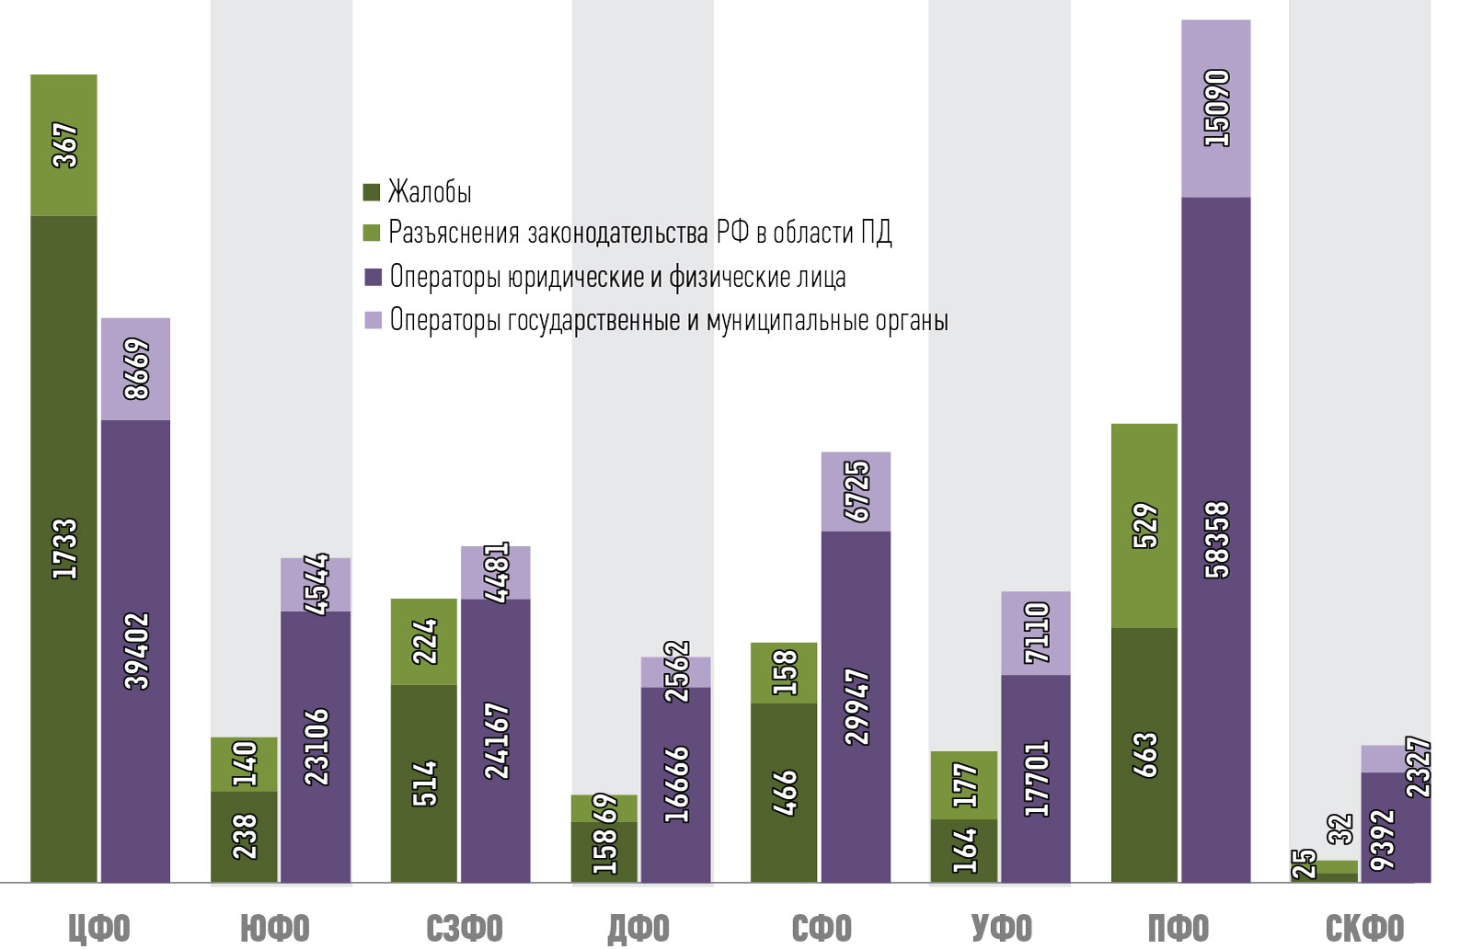
Диаграмма 11

Обращения юридических лиц касались разъяснения порядка применения законодательства Российской Федерации в области персональных данных, в том числе:
- возможности обработки и передачи персональных данных граждан в рамках различных гражданско-правовых договоров;
- порядка и условий обработки биометрических персональных данных;
- требований к оформлению согласия путем проставления субъектом персональных данных «галочки» в веб-форме пользовательского соглашения при оказании услуг через сеть Интернет.
В 2012 году Уполномоченным органом рассмотрено 1098 обращений граждан о разъяснении отдельных положений законодательства Российской Федерации в области персональных данных, а также 4270 жалоб на действия операторов, осуществляющих, по их мнению, незаконную обработку персональных данных.
Необходимо отметить, что по результатам рассмотрения жалоб граждан доводы заявителей подтвердились в 27 % случаев, что в процентном отношении соответствует показателям 2011 года.
Наибольшее количество жалоб граждан поступило на действия организаций ЖКХ, владельцев интернет-сайтов, коллекторских агентств. На действия данных категорий Операторов традиционно поступает большое число жалоб, что, в первую очередь, связано с обработкой ими персональных данных значительного числа граждан.
В частности, в отношении коллекторских агентств распространены жалобы на действия, связанные с обработкой персональных данных без их согласия.
Пример
В Уполномоченный орган поступила жалоба гражданки М., связанная с незаконной обработкой ее персональных данных, без соответствующего согласия коллекторским агентством ООО «Столичное коллекторское агентство». В ходе рассмотрения обращения гражданки М. Уполномоченным органом было установлено, что доводы, указанные в жалобе, подтвердились. Соответствующие материалы были направлены Уполномоченным органом в органы прокуратуры, по результатам, рассмотрения которых возбуждено дело об административном правонарушении по ст. 13.11 КоАП РФ. Судом, на основании представленных материалов, было принято решение о привлечении ООО «Столичное коллекторское агентство» к административной ответственности и наложении штрафа в размере пяти тысяч рублей.
Предмет жалоб на действия владельцев интернет-сайтов, как правило, связан с предоставлением доступа неограниченному кругу лиц к персональным данным заявителя.
Пример
В Уполномоченный орган поступила жалоба гражданина С., связанная с размещением его персональных данных, без его соответствующего согласия, на интернет сайте www.orelmoygorod.ru. В результате проведенной Уполномоченным органом проверки установлено, что доводы, указанные в жалобе, подтвердились. Соответствующие материалы были направлены Уполномоченным органом в органы прокуратуры, по результатам, рассмотрения которых возбуждено дело об административном правонарушении по ст. 13.11 КоАП РФ. Судом, на основании представленных материалов, было принято решение о привлечении администратора доменного имени orelmoygorod.ru к административной ответственности и наложении штрафа в размере пятисот рублей.
В рамках методического обеспечения судебно-претензионной деятельности Уполномоченного органа в 2012 году подготовлены методические рекомендации, уточняющие требования, направляемые в суды, а также определяющие порядок и условия их подачи.
В результате все требования Уполномоченного органа, направленные в суды в 2012 году, удовлетворены в полном объеме.
Уполномоченным органом в судебном порядке прекращена деятельность 27 интернет-ресурсов, в 4 случаях незаконно распространяемая информация по решению суда была удалена.
4. Итоги деятельности по ведению реестра операторов,
осуществляющих обработку персональных данных

В целях формирования Реестра в 2012 году была продолжена практика направления Операторам информационных писем о необходимости соблюдения требований законодательства Российской Федерации в области персональных данных, в части представления уведомления об обработке персональных данных (далее - Уведомление) в адрес Уполномоченного органа.
В результате указанной деятельности, в отчетном периоде в Реестре было зарегистрировано более 36 000 Операторов.
Кроме того, за 2012 год внесено более 17 000 изменений в сведения, содержащихся в ранее направленных Уведомлениях, предоставлено более 1400 выписок об Операторах, зарегистрированных в Реестре.
Всего, по состоянию на 31 декабря 2012 г., в Реестре зарегистрировано 265 445 Операторов, осуществляющих обработку персональных данных.
Из них (диаграмма 12):
- государственные органы - 9064;
- муниципальные органы - 36057;
- юридические лица – 208955;
- физические лица – 17564.
Диаграмма 12
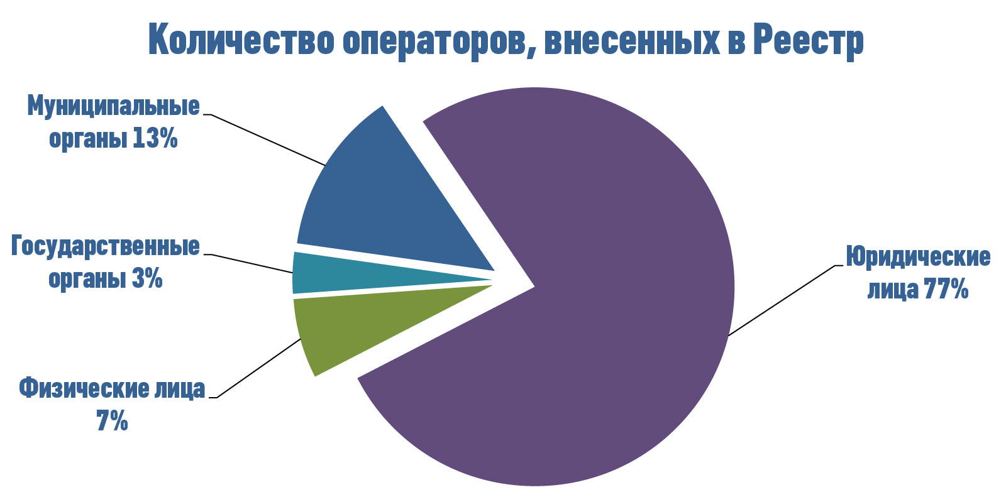
Из общего числа Операторов, внесенных в Реестр (диаграмма 13):
- дошкольных учреждений – 31890;
- общеобразовательных школ – 36436;
- учреждений здравоохранения и социального обеспечения – 12903;
- учреждений ЖКХ (ТСЖ) – 7557;
- операторов связи – 3085;
- средних и высших учебных заведений – 2428;
- кредитных учреждений – 1603;
- туроператоров – 574;
- коллекторских агентств – 106.
Диаграмма 13
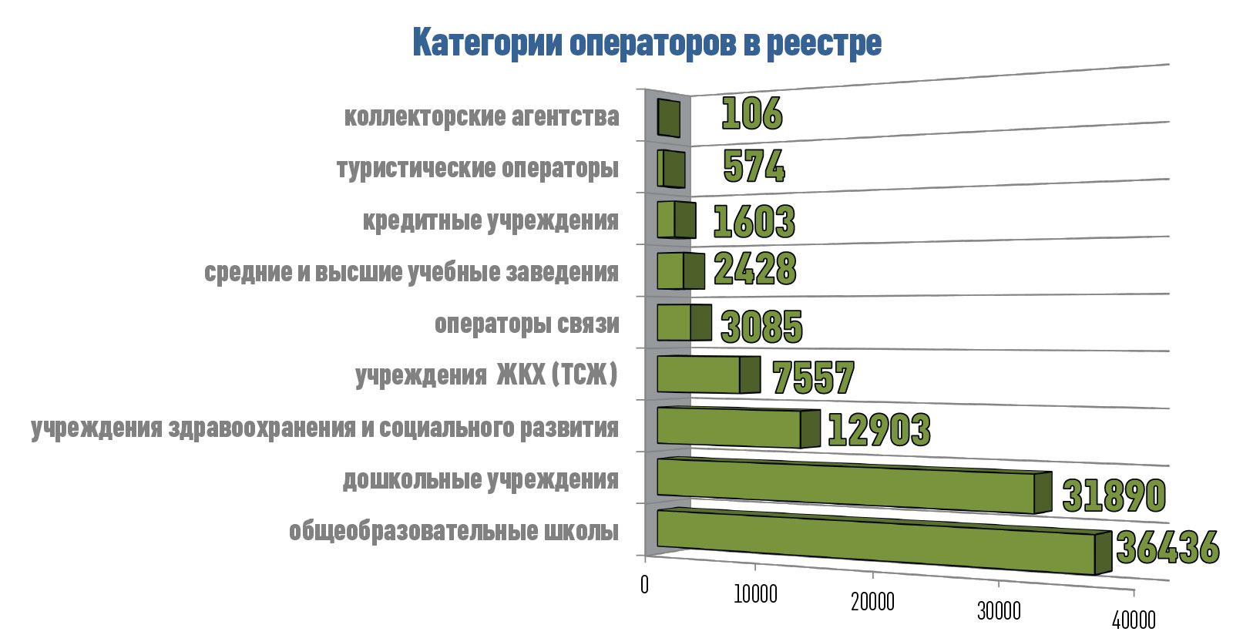

По состоянию на 31 декабря 2012 г. более 26 000 Операторов применяют шифровальные (криптографические) средства для защиты персональных данных, что составляет 10% от общего числа Операторов, сведения о которых внесены в Реестр.
В июне 2012 года вступил в силу новый Административный регламент по предоставлению государственной услуги «Ведение реестра операторов, осуществляющих обработку персональных данных». В соответствии с положениями Регламента территориальным органам Роскомнадзора переданы функции по ведению Реестра в полном объеме, а также определены состав, последовательность и сроки выполнения административных процедур, требования к порядку их выполнения, в том числе особенности выполнения административных процедур в электронной форме.
Кроме того, в Административном регламенте определены формы Уведомления, информационного письма о внесении изменений в сведения об Операторах в Реестре, заявления о предоставлении выписки из Реестра и заявления об исключении сведений об Операторе из Реестра.
В результате передачи полномочий по ведению Реестра в территориальные органы, сократились сроки внесения сведений об Операторах в Реестр. Если в первом полугодии 2012 года доля количества Операторов, сведения о которых внесены в Реестр в срок от 1 до 5 дней, составляла 15%, то после передачи полномочий она увеличилась до 55%, что свидетельствует о повышении качественной составляющей данной услуги.
Кроме того, в целях обеспечения унифицированного подхода к осуществлению деятельности по ведению Реестра центральным аппаратом были разработаны методические рекомендации для территориальных органов Роскомнадзора по ведению Реестра, которые позволили на начальном этапе не допустить значительного количества ошибок, связанных с предоставлением данной услуги.
В соответствии с ч. 2.1. ст. 25 Федерального закона «О персональных данных» Операторы, которые осуществляли обработку персональных данных до 1 июля 2011 г., обязаны представить в Уполномоченный орган сведения, указанные в п.п. 5, 7.1, 10 и 11 ч. 3 ст. 22 Федерального закона «О персональных данных», а именно:
- правовое основание обработки персональных данных;
- фамилию, имя, отчество физического лица или наименование юридического лица, ответственных за организацию обработки персональных данных, и номера их контактных телефонов, почтовые адреса и адреса электронной почты;
- сведения о наличии или об отсутствии трансграничной передачи персональных данных в процессе их обработки;
- сведения об обеспечении безопасности персональных данных в соответствии с требованиями к защите персональных данных, установленными Правительством Российской Федерации, не позднее 1 января 2013 г.
По состоянию на 31 декабря 2012 г. указанные сведения представили 63576 Операторов, что составляет 24% от количества Операторов, сведения о которых внесены в Реестр.
Сведения не представлены:
- государственными органами – 8534, что составляет 94% от их количества, сведения о которых внесены в Реестр;
- муниципальными органами – 34202, что составляет 94% от их количества, сведения о которых внесены в Реестр;
- юридическими лицами – 145460, что составляет 69% от их количества, сведения о которых внесены в Реестр;
- физическими лицами – 10417, что составляет 58% от их количества, сведения о которых внесены в Реестр.
В связи с чем, Уполномоченным органом в адрес органов исполнительной власти субъектов Российской Федерации, профессиональных объединений, Операторов направлены информационные письма о необходимости предоставления сведений, указанных в п.п. 5, 7.1, 10 и 11 ч. 3 ст. 22 Федерального закона «О персональных данных».
Следует отметить положительную тенденцию с количеством Уведомлений, поступающих от кредитных организаций. Так, если по состоянию на 1 января 2012 г. в Реестре было зарегистрировано 49% кредитных организаций, то по состоянию на 31 декабря 2012 г. их количество составило 82% от списка кредитных организаций, зарегистрированных на территории Российской Федерации (по данным Банка России, http://www.cbr.ru/credit/).
Положительная динамика стала возможной благодаря сотрудничеству Уполномоченного органа с Центральным банком Российской Федерации, с профессиональными общественными объединениями в банковской сфере (Ассоциация российских банков, Ассоциация региональных банков России), а так же требованием стандарта Банка России СТО БР ИББС-1.0 о необходимости уведомления Уполномоченного органа об обработке персональных данных организациями банковского сектора.
На интернет-сайте Банка России (http://www.cbr.ru/credit/Gubzi_docs/) в декабре 2012 года был размещен список организаций банковской сферы Российской Федерации, которые приняли СТО БР ИББС-1.0 и направили информацию в ЦБ РФ. Вместе с тем, только около 70% (371) организаций выполнили обязательное требование СТО БР ИББС-1.0 и направили уведомление об обработке персональных данных в Уполномоченный орган.

5. Нормативно-правовое обеспечение деятельности Уполномоченного органа и совершенствование законодательства Российской Федерации
в области персональных данных

Прошедший год стал для Уполномоченного органа годом полного цикла подготовки и внесения предложений о совершенствовании нормативного правового регулирования защиты прав субъектов персональных данных.
В 2012 году, в соответствии с планом организации законопроектных работ Минкомсвязи России, Уполномоченным органом разработан законопроект, предусматривающий внесение изменений в Кодекс Российской Федерации об административных правонарушениях.
Данный законопроект предполагает ввести новые составы административных правонарушений, связанных с незаконной обработкой персональных данных, в том числе имеющей целью извлечение коммерческой выгоды. В случае принятия законопроекта, ответственность за нарушение требований законодательства в области персональных данных будет наступать не только за неисполнение обязательных требований, установленных Федеральным законом «О персональных данных» и иными нормативными правовыми актами, но и будет дифференцироваться в зависимости от степени вреда, причиненного субъекту персональных данных.
Законопроектом предусмотрено введение дополнительных составов административных правонарушений в сфере персональных данных. Максимальный размер штрафных санкций с учетом международного опыта возрастет с 10 000 рублей до 700 000 рублей.
Полномочия по рассмотрению дел об административных правонарушениях, предусмотренных статьями 13.11, 13.11.1-13.11.3, предлагается передать Уполномоченному органу.
В течение 2012 года законопроект прошел обязательные публичные процедуры общественного обсуждения и оценки регулирующего воздействия, согласован со всеми заинтересованными органами власти и в январе 2013 года установленным порядком направлен в Минкомсвязи России для внесения в Правительство Российской Федерации.
Скорейшее принятие законопроекта позволит кардинально изменить ситуацию в области защиты прав субъектов персональных данных и обеспечить соблюдение принципа неотвратимости наказания на нарушения законодательства в этой сфере.
Еще одна инициатива напрямую связана с деятельностью Уполномоченного органа по пресечению незаконного распространения персональных данных граждан в сети Интернет.
В рамках реализации указанной деятельности Роскомнадзор взаимодействует как с уполномоченными органами иностранных государств, так и с регистраторами доменных имен, посредством направления материалов, подтверждающих факт незаконного распространения персональных данных, с просьбой оказания содействия в восстановлении нарушенных прав российских граждан.
Сложившаяся практика взаимодействия с иностранными уполномоченными органами или организациями, регулирующими либо координирующими деятельность национальных сегментов сети Интернет, уже имеет свои положительные результаты и они достаточно высоки.
Для пресечения противоправной деятельности интернет-ресурсов, расположенных за пределами Российской Федерации, Уполномоченным органом направлены письма с просьбой об оказании содействия в прекращении делегирования доменных имен в адрес уполномоченных органов Франция, Германии, Канады, Казахстана, Кыргызстана, Молдовы, Украины, Республики Беларусь, а также регистраторов доменных имен, осуществляющих деятельность на территории Франции, Индии, Китая, Австралии, Содружества Багамских островов и США.
В 2012 году по результатам рассмотрения материалов Роскомнадзора иностранными регистраторами прекращено делегирование 22 доменных имен, в 17 случаях информация, содержащая персональные данные, была удалена.
Всего за последние два с половиной года права российских граждан, нарушенные действиями владельцев иностранных интернет-ресурсов, восстановлены в 70 случаях (диаграмма 14).
Однако, практически в трети случаев, ответная реакция отсутствует.
Диаграмма 14
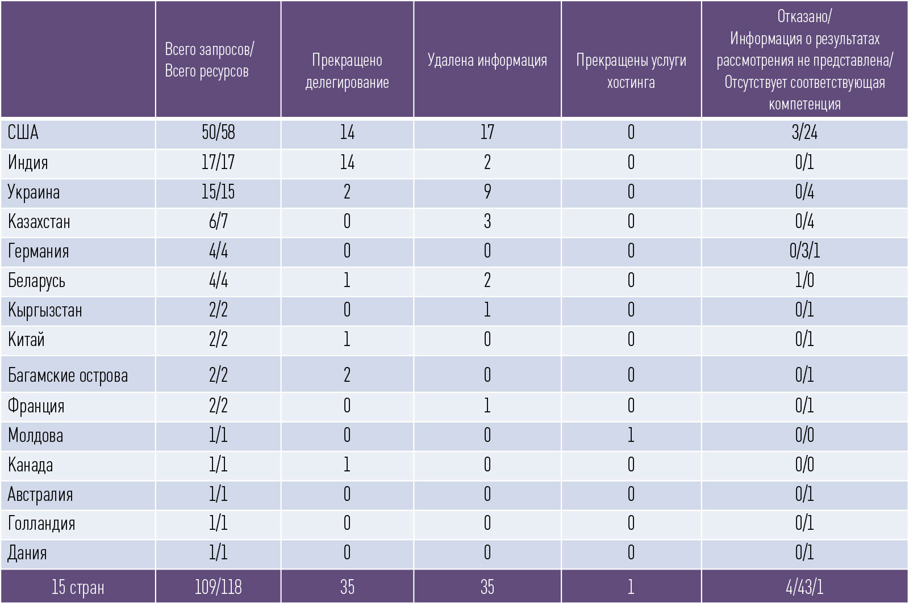
В связи с чем, Роскомнадзором были подготовлены предложения по внесению изменений в Гражданский процессуальный кодекс Российской Федерации в части, касающейся установления исключительной подсудности подобных споров судам Российской Федерации.
Предложения Уполномоченного органа реализованы в Федеральном законе от 7 мая 2013 г. № 99-ФЗ.
Указанные изменения требуют выработки единых унифицированных подходов к осуществлению судебно-претензионной деятельности, организации взаимодействия с заинтересованными органами власти и иными лицами. В связи с чем, в июле 2013 г. Уполномоченный орган утвердит методические рекомендации по судебным спорам с владельцами иностранных интернет-ресурсов, незаконно обрабатывающих персональные данные российских граждан, а также разработает порядок реализации решений российских судов по указанным выше судебным спорам на территориях иностранных государств-по месту нахождения ответчиков-иностранных лиц, утверждение которого запланировано до 1 августа 2013 г.
В соответствии с пунктом 7 предложений, утвержденных поручением Заместителя Председателя Правительства Российской Федерации от 3 ноября 2011 г. №ВВ-П39-7752, Уполномоченному органу было поручено разработать проект приказа об утверждении перечня иностранных государств, не являющихся сторонами Конвенции Совета Европы о защите физических лиц при автоматизированной обработке персональных данных, и обеспечивающих адекватную защиту прав субъектов персональных данных.
При подготовке указанного перечня стран Уполномоченный орган руководствовался подходами Европейского Союза к передаче персональных данных в страны, не присоединившиеся к Конвенции Совета Европы о защите физических лиц при автоматизированной обработке персональных данных, и оценке адекватности защиты персональных данных на территории стран Европейского Союза.
В соответствии с этими подходами анализ адекватной защиты должен состоять из двух основных элементов: оценки содержания применяемых иностранным государством правил и средств для их эффективного применения.
Таким образом, оцениваемое иностранное государство должно иметь специальное законодательство, содержащее положения, необходимые для соответствующего уровня защиты личных данных физических лиц.
Реализация законодательных норм должна быть гарантирована специальными и упрощенными средствами судебной защиты прав граждан, наличием контролирующего (наблюдательного) органа, предпринимающего все меры для выполнения целей и положений законодательства, и наделенного соответствующими полномочиями, а также административными и уголовными санкциями за нарушение требований законодательства.
Уполномоченный орган, в том числе с учетом указанных подходов, при подготовке перечня иностранных государств, руководствовался следующими критериями:
1) наличие национального законодательства и (или) соответствующих положениям Конвенции Совета Европы о защите физических лиц при автоматизированной обработке персональных данных утвержденных отраслевых правил (стандартов) в области обработки и защиты персональных данных, содержащих основные принципы и правила обработки и защиты персональных данных, направленные на предотвращение их случайного или несанкционированного уничтожения или случайной потери, а также на предотвращение несанкционированного доступа, их изменения или распространения персональных данных, обрабатываемых как с использованием средств автоматизации, так и без использования таких средств;
2) наличие санкций и средств правовой защиты в случае нарушения норм национального законодательства и положений отраслевых правил (стандартов) в области защиты персональных данных;
3) наличие уполномоченного органа, на который возложены функции по осуществлению контроля за соблюдением требований законодательства в области персональных данных и защите прав и законных интересов граждан-субъектов персональных данных.
Помимо основных критериев, сформированных с учетом европейского опыта, Уполномоченный орган использовал дополнительный критерий «Оказание содействия в пресечении незаконной деятельности по обработке персональных данных на подведомственной территории и (или) в восстановлении нарушенных прав и законных интересов граждан Российской Федерации-субъектов персональных данных на основании обращения уполномоченного органа по защите прав субъектов персональных данных в Российской Федерации».
В соответствии с указанными критериями в перечень вошло 19 иностранных государств: Австралия-Австралийский союз, Аргентинская Республика, Государство Израиль, Канада, Королевство Марокко, Малайзия, Мексиканские Соединенные Штаты, Монголия, Новая Зеландия, Республика Ангола, Республика Бенин, Республика Кабо-Верде, Республика Корея, Республика Перу, Республика Сенегал, Тунисская Республика, Республика Чили, Специальный административный район Гонконг Китайской Народной Республики, Швейцарская Конфедерация.
Перечень прошел процедуру общественного обсуждения и утвержден приказом Роскомнадзора от 15 марта 2013 г. №274 (зарегистрирован в Минюсте России 19 апреля 2013 г., №28212).
Во исполнение постановления Правительства Российской Федерации от 21 марта 2012 г. № 211, утвердившего перечень мер, направленных на обеспечение выполнения требований Федерального закона «О персональных данных» и принятых в соответствии с ним нормативных правовых актов операторами, являющимися государственными и муниципальными органами, и закрепившего за Уполномоченным органом обязанность установить требования и методы по обезличиванию персональных данных, обрабатываемых в информационных системах персональных данных государственных и муниципальных органов, подготовлены Методические рекомендации по обезличиванию персональных данных.
Методические рекомендации прошли процедуру общественного обсуждения на заседании Консультативного Совета при уполномоченном органе, утверждены приказом Роскомнадзора от 27 марта 2013 г. №326.
В соответствии с подпунктом "б" пункта 1 Перечня мер, направленных на исполнение государственными или муниципальными органами закона «О персональных данных» и подзаконных нормативных правовых актов (Перечень утвержден постановлением Правительства РФ от 21 марта 2012 г. № 211) Роскомнадзором разработано Положение об обработке и защите персональных данных в центральном аппарате Федеральной службы. Положение утверждено приказом Роскомнадзора от 3 декабря 2012 г. № 1255.
В рамках планирования законопроектной деятельности Министерства связи и массовых коммуникаций Российской Федерации на 2013 год Уполномоченным органом в Минкомсвязь России направлены инициативы по внесению изменений в законодательные акты в части вопросов, касающихся деятельности в области персональных данных следующего содержания:
1. О внесении изменений в Федеральный закон «О защите прав юридических лиц и индивидуальных предпринимателей при осуществлении государственного контроля (надзора) и муниципального контроля» (в части внесения в пункт 4 статьи 1 Федеральный закон «О защите прав юридических лиц и индивидуальных предпринимателей при осуществлении государственного контроля (надзора) и муниципального контроля» дополнений, устанавливающих особенности организации и проведения проверок в области персональных данных в части, касающейся вида, предмета, оснований проведения указанных проверок, сроков и периодичности их проведения, уведомлений о проведении внеплановых выездных проверок и согласования с органами прокуратуры);
2. О внесении изменений в Федеральный закон «О персональных данных» и иные законодательные акты Российской Федерации» (в части внесения в Федеральный закон «О персональных данных» изменений и дополнений, касающихся минимизации перечня персональных данных, запрашиваемых операторами, осуществляющими обработку персональных данных, у субъектов персональных данных, и установления обязанности оператора информировать уполномоченный орган по защите прав субъектов персональных данных о допущенных им фактах незаконного раскрытия (распространения) персональных данных неопределенному кругу лиц, в том числе в сети Интернет;
3. О внесении изменений в Кодекс Российской Федерации об административных правонарушениях, в части дополнения статьи 19.7 «Непредставление сведений (информации)» дополнительным составом административного правонарушения - за непредставление оператором информации уполномоченному органу по защите прав субъектов персональных данных о допущенных им фактах незаконного раскрытия (распространения) персональных данных неопределенному кругу лиц, в том числе в сети Интернет.
Минкомсвязью России, осуществляющей функции по выработке и реализации государственной политики и нормативно-правовому регулированию в сфере обработки персональных данных, в План организации законопроектных работ на 2013 год, утвержденный приказом Минкомсвязи России от 18 января 2013 г. № 5, были включены только предложения, касающиеся внесения изменений в Федеральный закон «О защите прав юридических лиц и индивидуальных предпринимателей при осуществлении государственного контроля (надзора) и муниципального контроля».

6. Международная деятельность

Прошедший год ознаменовался активизацией и расширением международных контактов российского уполномоченного органа с иностранными коллегами.
В мае 2012 года Роскомнадзор принял участие в 14 встрече Группы уполномоченных органов в сфере защиты персональных данных стран Центральной и Восточной Европы (CEEDPA), в ходе которой состоялась презентация деятельности уполномоченного органа в Российской Федерации.
CEEDPA создана в 2001 году по инициативе Генеральной инспекции по защите персональных данных Республики Польша, обладающей 15-летним опытом работы в этой сфере.
В соответствии с Варшавской декларацией о сотрудничестве, подписанной 17 декабря 2001 г., цель деятельности CEEDPA заключается в поддержке новых членов и стран-кандидатов в ЕС в части обмена информацией и положительным практическим опытом в области защиты персональных данных, повышении уровня осведомленности стран Центральной и Восточной Европы о состоянии защиты персональных данных на соответствующей территории, а также гармонизации национального законодательства стран-участников CEEDPA, регулирующего вопросы защиты прав субъектов персональных данных, с законодательством ЕС.
На этапе подписания Варшавской декларации свою готовность действовать в рамках CEEDPA заявили уполномоченные органы Венгрии, Латвии, Литвы, Польши, Словакии, Чехии и Эстонии. На сегодняшний день в состав CEEDPA входит 18 стран: перечисленные выше, а также Албания, Болгария, Босния и Герцеговина, Македония, Молдова, Румыния, Сербия, Украина, Хорватия, Черногория и, с 12 апреля 2013 г., Российская Федерация.
Решение о вхождении российского уполномоченного органа в качестве полноправного участника CEEDPA было единогласно принято на 15 Конференции уполномоченных органов по защите персональных данных стран Центральной и Восточной Европы, прошедшей в апреле 2013 г. в г. Белграде (Сербия).
С учетом необходимости постепенного расширения рамок международного взаимодействия с целью выстраивания двух- и многосторонних отношений, имеющих целью оказание взаимопомощи в вопросах пресечения нарушения, защиты и восстановления прав граждан - субъектов персональных данных на неприкосновенность частной жизни, личную и семейную тайну, к участию в III Международной Конференции «Защита персональных данных» были приглашены представители государств постсоветского пространства, страны-участницы Совета Европы и Азиатско-Тихоокеанского региона.
В результате, в Конференции приняли участие представители 12 стран, включая единственного представителя АТР – Чили. Традиционно участвовали Украина, Армения, Кыргызстан. Повторно приняли участие Германия, Польша, Казахстан. Впервые приняли участие Румыния, Венгрия, Чехия, Черногория, Болгария.
Проведение трех ежегодных Конференций поспособствовало установлению рабочих контактов с отдельными иностранными уполномоченными органами. На площадке III Конференции была представлена информация результатах деятельности российского Уполномоченного органа, о системе защиты прав субъектов персональных данных на территории Российской Федерации. Практические наработки российской стороны вызвали интерес у большинства иностранных уполномоченных органов.
По итогам III Международной конференции «Защита персональных данных» представители иностранных уполномоченных органов отметили качественное улучшение состояния защиты прав и законных интересов граждан как субъектов персональных данных в Российской Федерации.
В 2012 году к Меморандуму о сотрудничестве между Уполномоченными органами по вопросам защиты персональных данных, подписанному в 2010-2011 годах представителями России, Молдовы, Кыргызстана, Армении, присоединилась Украина.
В 2012 году Украиной предложен первый опыт разработки и применения корпоративного кодекса поведения или корпоративных правил для компании, работающей на территории обоих государств. В инициативном порядке украинской стороной для реализации этого проекта выбрана компания «МТС Украина». Проект кодекса официально предложен нам для рассмотрения на предмет взаимного согласования.
Имеющиеся тенденции и результаты трех проведенных Роскомнадзором Конференций позволяют сделать вывод о необходимости продолжения начатой работы.
Состав участников и содержание IV Международной конференции должны позволить Роскомнадзору как российскому Уполномоченному органу стать связующим и объединяющим звеном, отчасти локомотивом в вопросах организации международного сотрудничества уполномоченных органов различных государств в вопросах пресечения, восстановления и защиты прав российских граждан на неприкосновенность частной жизни, личную и семейную тайну не зависимо от места их пребывания.
Поскольку персональные данные по сути являются информацией и их оборот носит глобальный, трансграничный характер, объемы и направления которого постоянно увеличиваются, международные контакты российского Уполномоченного органа должны сыграть положительную роль в общем процессе продвижения российских инициатив в решении вопросов обеспечения международной информационной безопасности
С учетом специфики вопросов, направленных на защиту персональных данных и неприкосновенность частной жизни человека, они требуют тесного и оперативного международного взаимодействия между уполномоченными органами разных стран.
Так, например в 2012 году в адрес Уполномоченного органа от Уполномоченного органа Республики Молдова поступило 5 обращений о незаконном создании неустановленными лицами в одной российской социальной сети идентичных учетных записей (интернет – страниц) с использованием персональных данных граждан Молдовы, являющихся пользователями указанной социальной сети.
В ходе рассмотрения указанных обращений Уполномоченным органом были приняты меры по удалению персональных данных граждан Молдовы.
Уполномоченный орган участвовал в нескольких переговорных процессах по заключению международных соглашений, где в числе основных обсуждаемых, были вопросы, связанные с состоянием защиты прав субъектов персональных данных на территории Российской Федерации. Положительные итоги деятельности Уполномоченного органа позволили, в совокупности с другими факторами, вывести проекты Соглашений между Российской Федерацией и Европейским Союзом о прекурсорах наркотиков, Оперативного Соглашения с Европолом на заключительную стадию подписания.
Кроме того, с декабря 2012 года Уполномоченным органом активно поддерживаются рабочие контакты с Евроюстом, в ходе которых европейской стороне была представлена информация о деятельности российского уполномоченного органа и состоянии защиты прав субъектов персональных данных в Российской Федерации.
Данные контакты, в соответствии с позицией представителей Евроюста, являются необходимым условием продолжения переговорного процесса по Соглашению Россия-Евроюст.
Помимо непосредственного участия в переговорных процессах представители Роскомнадзора вошли в состав межведомственной рабочей группы по реализации Совместных шагов по переходу к безвизовому режиму краткосрочных поездок граждан России и Европейского Союза, а также привлечены к реализации плана мероприятий в рамках подготовки процесса присоединения Российской Федерации к Организации экономического сотрудничества и развития (ОЭСР).

7. Деятельность Консультативного совета при уполномоченном органе по защите прав субъектов персональных данных

В 2012 году состоялось шесть заседаний Консультативного совета, в том числе расширенное заседание в рамках III Международной конференции с участием представителей уполномоченных органов по защите персональных данных иностранных государств.
В целях установления значимой роли Консультативного совета при уполномоченном органе по защите прав субъектов персональных данных, а также руководствуясь Указом Президента Российской Федерации от 7 мая 2012 г. № 601 «Об основных направлениях совершенствования системы государственного управления» в 2012 году был сформирован новый состав Консультативного совета.
Консультативным советом в 2012 году поддержан проект Федерального закона «О внесении изменений в Кодекс Российской Федерации об административных правонарушениях», согласованы Методические рекомендации по обезличиванию персональных данных, в соответствии с которыми операторы, являющиеся государственными или муниципальными органами, будут осуществлять обезличивание персональных данных, обрабатываемых в информационных системах персональных данных, в том числе, созданных и функционирующих в рамках федеральных целевых программ, одобрен перечень иностранных государств, не являющихся стороной Конвенции №108, обеспечивающих адекватную защиту персональных данных.
В планах на 2013 год в рамках Консультативного совета при уполномоченном органе по защите прав субъектов персональных данных намечена совместная работа, связанная с анализом итогов деятельности по модернизации европейских документов в области персональных данных и изучением положительных итогов практической деятельности европейских коллег в этой сфере. Итоги данной работы, которую планируется завершить к декабрю, в 2013 году лягут в основу следующего пакета предложений по внесению изменений в законодательство Российской Федерации в области персональных данных.

8. Приоритетные направления и задачи на 2013 год

Задачи и приоритетные направления деятельности Уполномоченного органа:
1. Совершенствование и расширение практики проведения мероприятий систематического наблюдения в области персональных данных.
2. Участие в работе международных консультативно-совещательных структур, обмен опытом и оказание взаимной помощи в вопросах защиты и восстановления охраняемых законом прав и интересов субъектов персональных данных в рамках сотрудничества с уполномоченными органами по защите прав субъектов персональных данных иностранных государств.
3. Организация судебно-претензионной деятельности по защите прав и законных интересов российских граждан с участием иностранных лиц, в том числе с учетом изменений, внесенных Федеральным законом от 7 мая 2013 г. №99-ФЗ.
4. Методическое обеспечение и повышение профессиональной квалификации сотрудников Уполномоченного органа.
5. Подготовка предложений по совершенствованию и гармонизации законодательства Российской Федерации в области персональных данных с участием Консультативного совета при уполномоченном органе по защите прав субъектов персональных данных, экспертного сообщества и общественности.
6. Активизация информационно-разъяснительной деятельности с гражданами-субъектами персональных данных, а также с операторами в целях предотвращения возможных нарушений требований законодательства Российской Федерации в области персональных данных.
7. Проведение 4 Международной конференции «Защита персональных данных».

